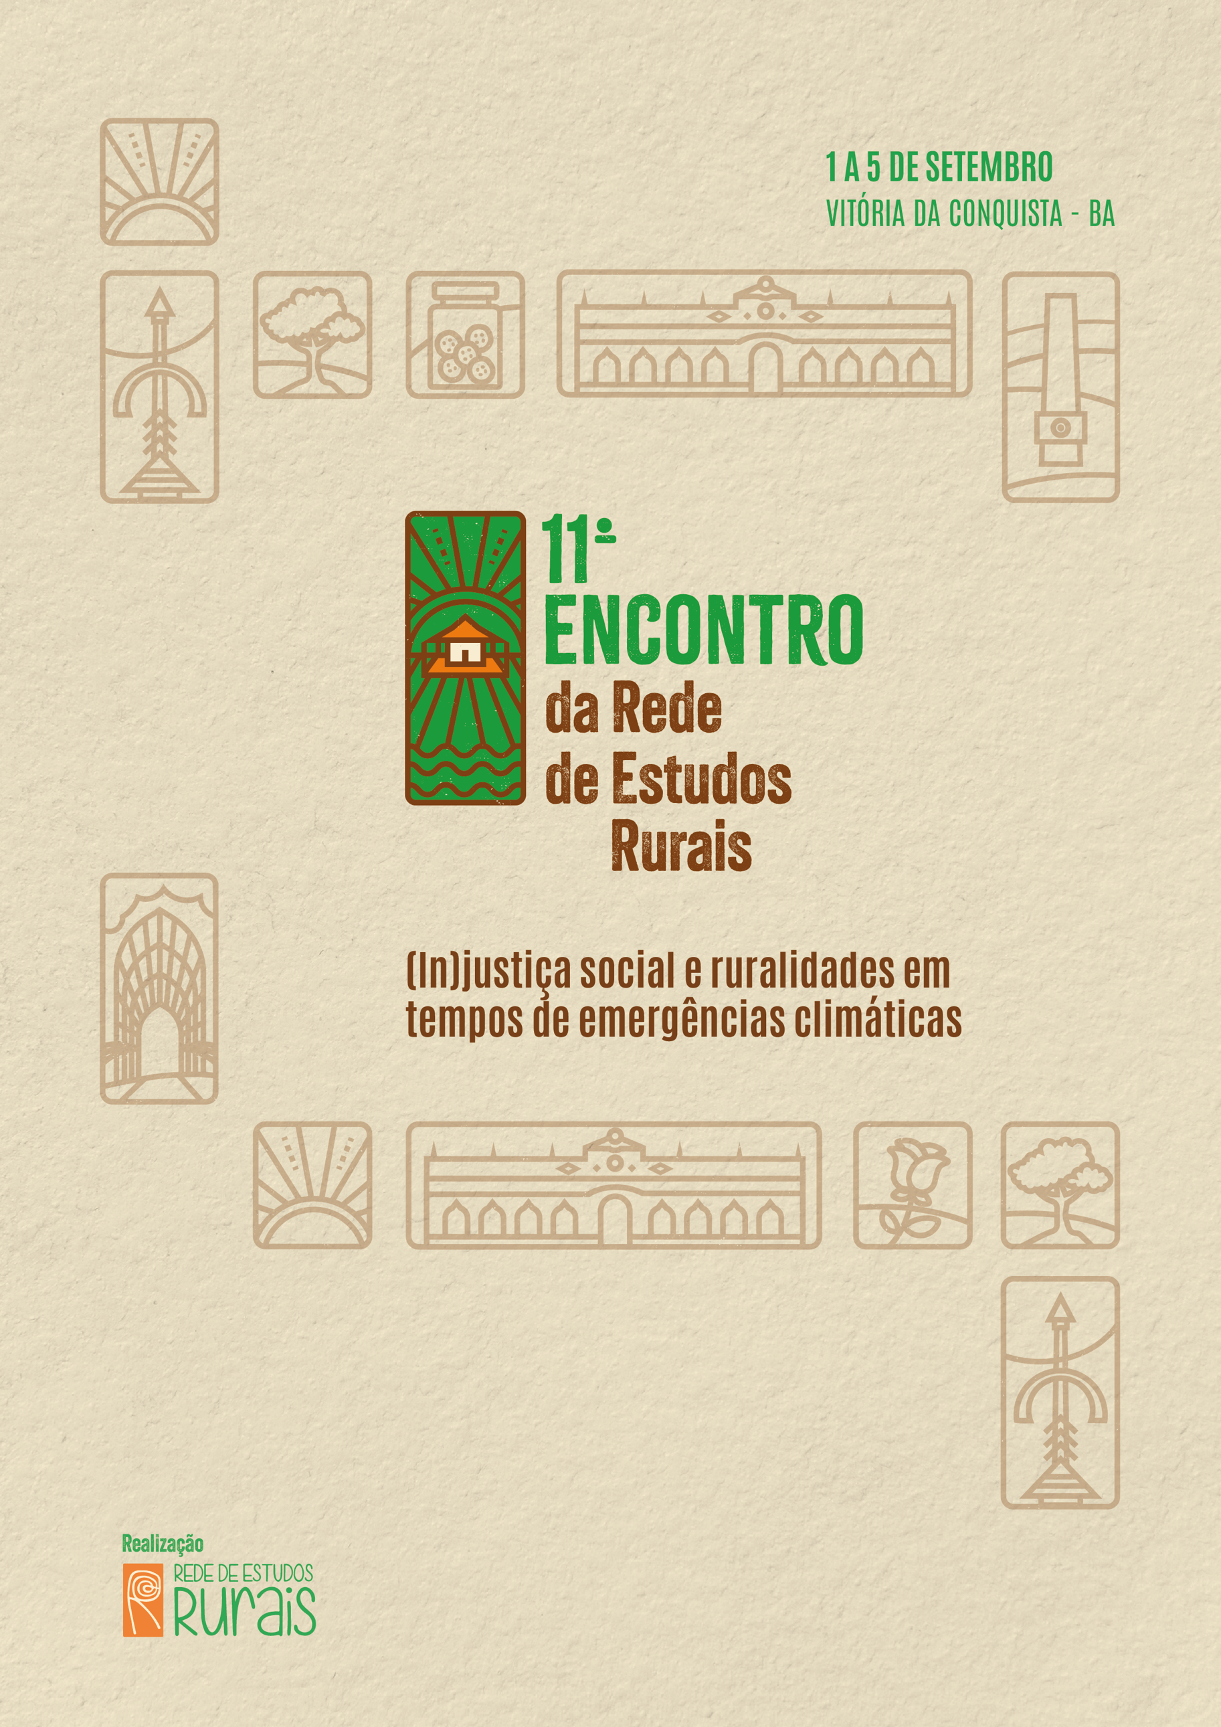
INSERIR TÍTULO DO GT AQUI INSERIR TÍTULO DO GT AQUI INSERIR TÍTULO DO GT AQUI INSERIR TÍTULO DO GT AQUI
GT 01:

MULHERES AMAZÔNIDAS, AGROECOLOGIA E COOPERAÇÃO FRENTE AOS DESASTRES CLIMÁTICOS E EXPANSÃO DO AGRONEGÓCIO EM SANTARÉM-PA

Ádria Oliveira dos Santos
Flávia Charão Marques

GT 11: Mulheres do campo, das águas, das florestas e da agricultura urbana em tempos de emergências climáticas: experiências de resistência e reconstrução dos territórios

RESUMO
No município de Santarém (PA), mulheres amazônidas enfrentam os impactos da expansão do agronegócio e das mudanças climáticas com práticas agroecológicas, feministas e solidárias. Diante da degradação ambiental, estiagens severas e vulnerabilidade econômica, elas constroem formas coletivas de (re)existência, organizando-se em associações como a AMTR. O fortalecimento de redes de relações de cooperação, tem papel importante nas interações afetivas e na produção e comercialização de alimentos de base agroecológica. Através de feiras, puxiruns, casas de farinha e quintais produtivos, cultivam redes de solidariedade, fortalecem a autonomia e reivindicam políticas públicas. Seus territórios se tornam espaços políticos que expressam alternativas ao modelo hegemônico de desenvolvimento, articulando agroecologia, economia solidária e cuidado. O estudo evidencia que essas práticas sustentam a vida e propõem caminhos para uma transição agroecológica enraizada nos territórios, destacando o protagonismo das mulheres frente aos desastres climáticos.

Palavras-chave: mulheres amazônidas; (re)existência; cooperação.

INTRODUÇÃO
No município de Santarém, localizado na região do Baixo Amazonas, estado do Pará, as mulheres amazônidas desempenham papel essencial na produção agrícola, na pesca artesanal e na gestão dos recursos naturais. No entanto, essas atividades vêm sendo impactadas por desastres ambientais e mudanças climáticas, especialmente pela degradação ambiental acelerada e pela intensificação das estiagens severas, que ameaçam a sustentabilidade das comunidades e a segurança alimentar local (SAPOPEMA, 2023; STTR, 2023).
A degradação ambiental em Santarém está diretamente associada à expansão do agronegócio, especialmente à monocultura da soja. Entre 2010 e 2018, a área de cultivo de soja cresceu de 13.993 para 48.312 hectares, alcançando mais de 60 mil hectares em 2024. Essa expansão vem acompanhada do uso intensivo de agrotóxicos e da substituição de ecossistemas biodiversos por monoculturas, resultando na perda de biodiversidade e no aumento de pragas que afetam diretamente a agricultura familiar (Neto et al., 2019; Barros et al., 2020; Nasuti et al., 2020).
A estiagem prolongada tem agravado os impactos sobre os sistemas socioecológicos, comprometendo a pesca artesanal, o acesso à água potável e a produtividade de cultivos essenciais como mandioca e hortaliças. Esse processo compromete a segurança alimentar das famílias e agrava sua vulnerabilidade econômica (SAPOPEMA, 2023; STTR, 2023).
Em resposta a esse cenário, as mulheres têm protagonizado práticas produtivas sustentáveis, baseadas na agroecologia, e desenvolvido estratégias para mitigar os impactos das mudanças climáticas. Essas práticas incluem o plantio consorciado, a conservação de sementes crioulas e o manejo de áreas de várzea, fortalecendo sistemas alimentares diversificados e resilientes.
A organização coletiva em associações, cooperativas e feiras agroecológicas tem sido fundamental para a geração de renda, o acesso a mercados e o reconhecimento dos saberes femininos. A participação em movimentos sociais amplia o acesso à políticas públicas como crédito rural e assistência técnica, fortalecendo as lideranças e a autonomia das mulheres.
Diante desse contexto, este artigo propõe uma abordagem territorial e feminista para analisar as práticas de cooperação entre mulheres agricultoras e pescadoras em Santarém, com ênfase em suas sociotécnicas de enfrentamento aos desastres climáticos e à expansão do agronegócio. A cooperação é compreendida aqui não apenas como estratégia organizativa, mas como princípio ético-político que orienta práticas de cuidado, solidariedade e reconstrução territorial.
Essas práticas, atravessadas por saberes populares e femininos, revelam processos de construção de novas territorialidades e ampliam a capacidade de resposta frente à mercantilização da vida. Tornam-se, assim, centrais para a transição agroecológica e para a promoção de sistemas alimentares sustentáveis. Reconhecer e apoiar institucionalmente essas iniciativas é um imperativo para a construção de uma soberania alimentar enraizada nos territórios.
O objetivo central é compreender como essas mulheres constroem alternativas produtivas e políticas por meio de redes de solidariedade, saberes agroecológicos e formas coletivas de (re)existência, contribuindo para a sustentação da vida em seus territórios. Busca-se evidenciar o protagonismo das mulheres amazônidas na construção de novas territorialidades.
METODOLOGIA
O presente artigo fundamenta-se em uma abordagem qualitativa, com inspiração etnográfica, centrada na escuta sensível e na observação participante atividades da AMTR e em ações que envolvem as mulheres associadas em suas comunidades. Foram realizadas visitas de campo entre 2023 e 2024, envolvendo entrevistas abertas e conversas informais com quatro mulheres associadas à AMTR.
As entrevistas buscaram compreender os impactos ambientais e climáticos sobre os sistemas produtivos, as formas de organização coletiva e as práticas de (re)existência e cuidado. Além disso, foram observadas as atividades nos quintais produtivos, nas feiras agroecológicas e em reuniões da associação.
A análise foi orientada por referenciais da antropologia do desenvolvimento, da sociologia rural e dos estudos feministas, buscando compreender como as experiências das mulheres amazônidas são atravessadas por práticas criativas de (re)existência e inovação social.
MOVIMENTOS DE MULHERES DIANTE DOS IMPACTOS DO AGRONEGÓCIO E DAS MUDANÇAS CLIMÁTICAS
A expansão do agronegócio na Amazônia, especialmente na região de Santarém, voltada à exportação, provocada impactos socioambientais profundos. A substituição de ecossistemas biodiversos por monoculturas, como a soja, contribui para o desmatamento, a degradação do solo e a contaminação dos recursos hídricos, intensificando os efeitos das mudanças climáticas. Esse modelo produtivo fragiliza a agricultura familiar, agravando a insegurança alimentar e aprofundando desigualdades de gênero, uma vez que as mulheres seguem responsáveis pela produção de alimentos, pelo cuidado e pela gestão dos bens comuns (Schramm et al., 2021).
Nesse contexto, a Associação de Mulheres Trabalhadoras Rurais de Santarém (AMTR), criada em 2015, que reúne agricultoras, pescadoras e artesãs, emerge como espaço coletivo de organização, formação política e construção de alternativas. Composta por 122 mulheres que vivem em assentamentos, unidades de conservação, territórios quilombolas e indígenas, a AMTR promove formações em agroecologia, acesso a direitos, saúde, comercialização e participação política (Fundo Dema, 2022; Sousa; Sousa, 2021).

Figura 1 - Localização da sede da AMTR-STM e zoneamento territorial do município de Santarém/área de atuação da associação.
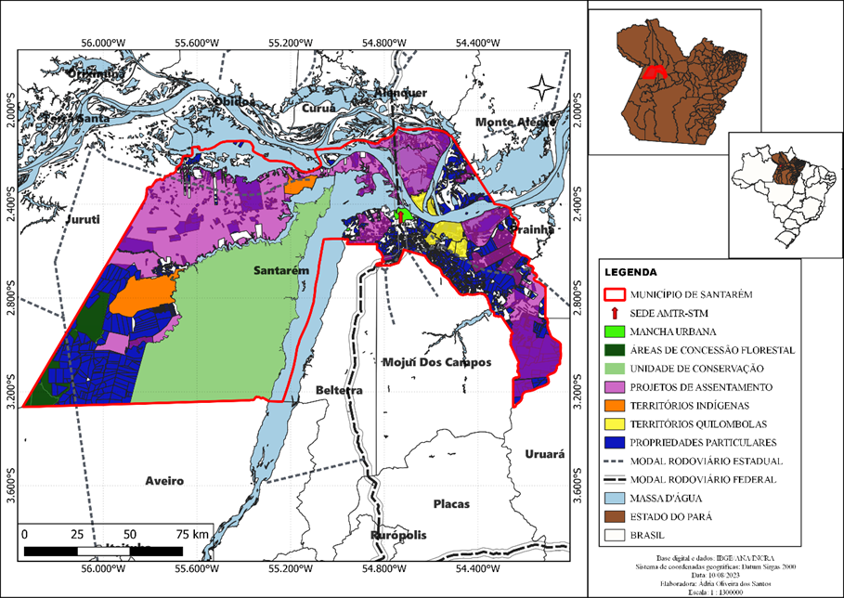
Fonte: Elaborado pela autora, 2023.
A AMTR fortalece a organização das mulheres rurais, oferecendo espaço para discutir temas como produção agroecológica, acesso a mercados, saúde e direitos reprodutivos. Sua atuação é uma resposta à invisibilidade das mulheres em espaços mistos e uma alternativa frente ao avanço do agronegócio. A associação também promove o uso de práticas sustentáveis e cria parcerias que geram renda e melhoram a qualidade de vida (Sousa; Sousa, 2021).
Por meio de associações, redes solidárias e movimentos agroecológicos, mulheres amazônidas reivindicam políticas públicas que garantam equidade de gênero, acesso a recursos e reconhecimento de sua centralidade na segurança alimentar. Atuando como agentes de transformação, elas enfrentam os impactos das mudanças climáticas e o avanço do agronegócio com ações coletivas e estratégias sustentáveis.
As mulheres vivenciam transformações em seus modos de vida diante do avanço da soja e do uso de agrotóxicos, que colocam em risco a biodiversidade e a saúde coletiva. O cotidiano das mulheres, revela complexo entrelaçamento entre ameaças sistêmicas e formas de (re)existência territorial e produtiva. Constroem espaços de (re)existência em suas casas e roças, que se tornam viveiros de mudas, laboratórios de experiências agroecológicas e espaços de troca de saberes.
Nas feiras agroecológicas, como a Feira da Economia Solidária realizada na Universidade Federal do Oeste do Pará (UFOPA), vendem alimentos, partilham histórias e reivindicam direitos. Apesar das dificuldades como mobilidade, cuidados com os filhos, infraestrutura precária e ausência de políticas de apoio, elas persistem. Organizam puxiruns, compartilham casas de farinha, trocam sementes e atuam em conselhos, reafirmando sua presença nos espaços de decisão.
Com base nas experiências das mulheres, evidenciam-se as ameaças e (re)existência que moldam sua vida e seu trabalho, mas se observa que não há passividade diante das ameaças. Ao contrário, mobilizam práticas e saberes ancorados na experiência e coletividade para criar respostas que não apenas enfrentam os danos ambientais, mas constroem alternativas para viver e produzir.
A crise climática evidenciada pela estiagem histórica de 2023/2024, impactou drasticamente os sistemas de produção familiar. A perda de aproximadamente 80% das plantações de mandioca, macaxeira e hortaliças comprometeu a segurança alimentar e a renda das famílias. Além dos impactos produtivos, a escassez hídrica alterou profundamente a vida cotidiana: mulheres realizaram longos deslocamentos para obter água potável e conservar alimentos, em um contexto agravado pela ausência de energia elétrica regular. A relação com o corpo-território, aqui, evidencia-se como um campo de vulnerabilidade e de (re)existência.
A territorialização do agronegócio, sobretudo com o monocultivo da soja, e a exploração madeireira no Alto rio Arapiuns têm comprometido a integridade ambiental e os modos de vida tradicionais. A contaminação da água, os desmatamentos e os conflitos fundiários geram pressão sobre os territórios comunitários. Em situações de estiagem, a infraestrutura precária torna o deslocamento aos roçados e feiras mais longo e oneroso, dificultando a logística de produção e escoamento.
A sobrecarga de trabalho enfrentada pelas mulheres é atravessada por dinâmicas históricas de desigualdade de gênero. As responsabilidades com a produção, o cuidado familiar e a participação comunitária recaem majoritariamente sobre elas. Mesmo com atuação significativa em associações como a AMTR, ainda enfrentam sub-representação nos espaços decisórios e o desinteresse dos filhos pela continuidade do trabalho produtivo.
Os programas de compras institucionais, como o Programa de Aquisição de Alimentos (PAA) e o Programa Nacional de Alimentação Escolar (PNAE), impõem exigências logísticas incompatíveis com a realidade local, dificultando a adesão das agricultoras. A falta de políticas voltadas, especificamente, para mulheres e jovens do campo contribui para a reprodução das desigualdades estruturais.
Frente a esses desafios, as mulheres têm articulado formas criativas de (re)existência. Através da AMTR e de outras organizações representativas como a Associação Tapajós Orgânico, mobilizam grupos de mulheres em suas comunidades para iniciativas coletivas como hortas, puxiruns, feiras e a criação de cozinhas agroecológicas. Essas ações, para além do seu valor produtivo, são espaços de formação política, autonomia e construção de identidade coletiva.
Nos quintais produtivos, as mulheres realizam práticas agroecológicas integradas à biodiversidade local. Utilizam sementes crioulas, produzem defensivos naturais, manejam meliponários e realizam consorciação e rotação de culturas. A produção é pensada com detalhamento, incluindo tecnologias sociais como formas artesanais para beijus e tipitis. As casas tornam-se viveiros, espaços educativos e territórios políticos.
A (re)existência é também coletiva, a organização das feiras agroecológicas, a partilha da casa de farinha, os puxiruns e o cuidado coletivo das crianças revelam uma economia baseada na solidariedade e na reciprocidade. As mulheres constroem redes de apoio que sustentam a vida para além da esfera econômica, articulando o cuidado com a produção, com o corpo e com o território.
As mulheres também atuam em conselhos, sindicatos e eventos estaduais, reivindicando direitos e formulando propostas, reforçam a centralidade das mulheres na formulação de alternativas ao modelo de desenvolvimento dominante. O protagonismo dessas mulheres aparece não somente nas lideranças formais, mas sobretudo na gestão do cotidiano dos territórios e da vida, em ações silenciosas que que sustentam redes, práticas e afetos, em que recriam mundos a partir de sua materialidade cotidiana. Ferramentas como as cadernetas agroecológicas ajudam a mensurar a produção, reconhecer o valor do trabalho e planejar estrategicamente suas atividades. Ao politizar o cotidiano, elas disputam sentidos sobre o desenvolvimento, a sustentabilidade e a construção equitativa de vida.
As experiências analisadas demonstram que as mulheres amazônidas não só resistem às ameaças estruturais, como também reinventam formas de viver, produzir e cuidar a partir de racionalidades não hegemônicas. Seus quintais, feiras, roças e casas de farinha são territórios políticos que expressam a possibilidade concreta de uma transição agroecológica com reconhecimento e valorização do trabalho e protagonismo feminino. Essas experiências revelam como a agroecologia, a economia solidária e o feminismo se articulam na construção de formas de vida sustentáveis. Não se trata apenas de produzir alimentos sem veneno, mas de reinventar relações com a natureza, com a comunidade e com o tempo do cuidado. Ao cultivar alimentos, memórias e afetos, essas mulheres constroem um projeto de sociedade baseado na reciprocidade e na dignidade, assegurando condições equitativas para viver, produzir, (re)existir e florescer no lugar onde se tem enraizamento, em contraposição às lógicas de expulsão e destruição promovidas por modelos hegemônicos de desenvolvimento.
A (re)existência se materializa em gestos cotidianos: o uso do tipiti na produção de farinha, a organização das feiras, a anotação de vendas em cadernos e a troca de sementes entre vizinhas. Frente ao desmonte ambiental e à precariedade do Estado, essas mulheres não apenas enfrentam a crise, mas propõem alternativas para viver com autonomia.
CONSIDERAÇÕES FINAIS
A partir do estudo etnográfico, foram descritas práticas que evidenciam como as mulheres amazônidas não apenas (re)existem diante das ameaças ambientais, econômicas e políticas que incidem sobre seus territórios, mas também protagonizam modos de vida enraizados em princípios agroecológicos, feministas e solidários. Em contextos marcados pela intensificação das desigualdades e pela precariedade das políticas públicas, essas mulheres sustentam a vida por meio de práticas que articulam produção, cuidado e organização coletiva, desafiando as lógicas do agronegócio e do extrativismo predatório. Seus quintais, feiras, cozinhas e casas de farinha se tornam espaços de reinvenção cotidiana da economia, da política e da cultura, onde o valor não é medido apenas em renda, mas em pertencimento, memória e continuidade.
Ao resgatarem saberes ancestrais e adaptá-los às condições contemporâneas, constroem alternativas reais de enfrentamento à crise climática e à expansão do agronegócio. Ao organizarem-se em redes, associações e sindicatos, promovem transformações institucionais a partir de baixo, exigindo políticas públicas que dialoguem com as dinâmicas locais e reconheçam o protagonismo das mulheres na sustentabilidade dos territórios. A agroecologia, nesse contexto, não é apenas uma técnica de produção, mas uma prática política de cuidado com a vida em todas as suas dimensões. Assim, as mulheres amazônidas nos ensinam que qualquer projeto de futuro viável passa necessariamente pela valorização dos seus saberes e pela garantia de seus direitos.
REFERÊNCIAS
BARROS, F. S. et al. Expansão da soja e impactos socioambientais na Amazônia paraense. Revista NERA, v. 23, n. 52, 2020.
FUNDO DEMA. Notícias. Banquetaço solidário é realizado em Santarém. 2022.
NASUTI, L. et al. Agricultura Familiar e impactos da soja transgênica: estudo de caso no oeste do ParáNETO, F. C.. Estudos Sociedade e Agricultura, v. 28, n. 1, 2020.
NETO, F. C. et al. Dinâmicas do uso da terra e desmatamento na região do Baixo Amazonas (2007–2016). Revista Brasileira de Geografia Física, v. 12, n. 3, 2019.
SAPOPEMA. Nota Técnica sobre os impactos da estiagem prolongada em Santarém. Santarém: SAPOPEMA, 2023.
SCHRAMM, F. P.; ANDRADE, M. M. de; MARTINS, P. S. V.; PÉREZ, S. E. G.. Sem licença para destruição: Cargill e violação de direitos no Tapajós Santarém. Terra de Direito. 2021.
SEMINÁRIO STTR. Relatório do Seminário do Sindicato dos Trabalhadores e Trabalhadoras Rurais de Santarém. Santarém: STTR, 2023.
SOUSA, A. F. P. de; SOUSA, M. S. de. Territorialização da luta e resistência de mulheres do tapajós. Geographia Opportuno Tempore, Londrina, v.7, n. 2, p. 81-102, 2021.

Instituição Universidade Federal do Rio Grande do Sul, flavia.marques@ufrgs.br.
Instituição Universidade Federal do Rio Grande do Sul, adriaoliveirastm@gmail.com.

